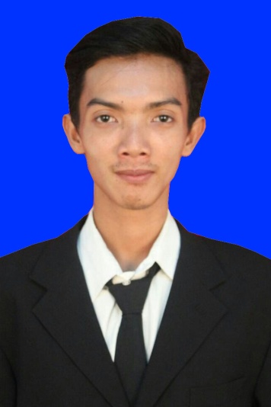
RIWAYAT HIDUP

Ferry Setiawan, lahir di Belopa Kabupaten Luwu pada 15 September 1995. Anak pertama dari lima bersaudara dari pasangan Masdin Amin dan Nurwati Nasruddin. Penulis masuk Sekolah Dasar pada tahun 2001 di SDN 431 Walenna dan tamat pada tahun 2007. Pada tahun yang sama melanjutkan pendidikan ke jenjang Sekolah Mengengah Pertama di SMP Negeri 3 Belopa dan tamat pada tahun 2010 kemudian pada tahun yang sama melanjutkan pendidikan ke jenjang Sekolah Menengah Atas di SMA Negeri 1 Belopa dan tamat pada tahun 2013. Pada tahun 2013 penulis berhasil diterima masuk perguruan tinggi negeri melalui jalur SNMPTN pada Program Studi Teknologi Pendidikan, Fakultas Ilmu Pendidikan, Universitas Negeri Makassar.

